|  |  |
| --- | --- |
| 大阪の統計トピックス No.13 | （令和4年12月12日掲載） |
| **１位はある？大阪府民のボランティア活動** | |
| 大阪府総務部統計課 | |

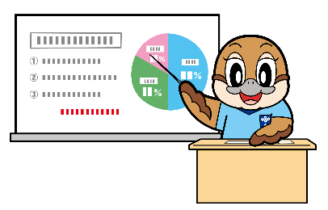

Ⓒ2014 大阪府もずやん

前回に続き、令和3年社会生活基本調査の結果から、「ボランティア活動」を取り上げます。

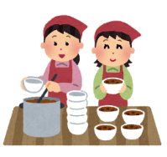「ボランティア活動」について調査が始まったのは平成13年からですが、それ以前も「社会的活動」（社会奉仕活動と社会参加活動）を調査しています。ものの本によると、

・自発性の有無が奉仕との違い(「奉仕」は押し付けられて、の印象)

・今日では、心を豊かにし、ゆとりと生きがいを実感する「自己実現を図る手段」

なのだそう。

　また、阪神・淡路大震災を契機に、「自分たちで何かしよう」という動きが多様な年代、職業に拡がったことから、平成7年を「ボランティア元年」とするようです。

より積極的な意味合いがありますし、言葉として広く一般に定着してきたので、平成13年からは「ボランティア活動」に改めたのかもしれません。

１．全種類での行動者率

まず、調査した全種類を合わせての行動者率です。

前回（平28）調査では、30％を超える県がいくつもありましたが、今回は25.6％が最高でした。令和2年10月20日～令和3年10月19日の１年間についての調査だったので、コロナ禍でいつものように/思うように活動できなかったという事情が大きいと思われます。

大阪府は、平成18年を除いて（といっても46位）47位でしたが(^▽^;)、今回は、前回から6.1ポイント減少したものの、辛くも！46位に浮上しました。＼(^o^)／

ボランティア活動は実に様々、この調査では「その他」を含め11種類に分けています。全種類では46位でも、バラしてみると行動者率が高い種類があるかもしれません。

２. 種類別の行動者率



ありました、1位や2位が！しかも3つも！←1％程度で2位というのですから、微妙…

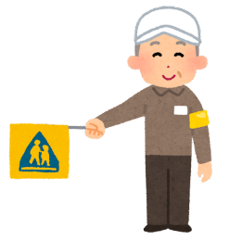　活動しにくかったであろう時期の状況を調査したわけですが、行動者率は4種類で上昇、2種類で横ばいと、大阪府民のボランティア意識は、種類によっては（相対的にですが）低くはありません。**立派です！**

　低下した5種類も、他府県の沈みが大きかったため、「その他」を除いて順位を上げています。

３.「健康や医療サービスに関係した活動」の行動者率

１位に輝く「健康や医療サービスに関係した活動」は、平成13年の22位が最高でしたが、前回調査から0.7ポイント上昇しました（しかも上昇したのは大阪府のみ！）。

この活動については、「献血」「入院患者の話し相手」「安全な食品を広める」が調査票に例示されていたのですが、どれに該当して「行動した」と回答したかまでは分かりません。

コロナ禍の中での行動を調査したので、「入院患者の話し相手」は無かろうということで、

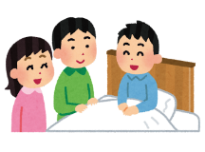日本赤十字社が公表している献血申込者数を見てみます。

令和3年1年間で大阪府は450,245人で、東京都の647,489人に次ぎますが、

人口が多ければ申込者数も当然多いでしょうから、人口比率を計算しました。



地域性は格別見られませんが、「健康や医療サービスに関係した活動」の行動者率1位の大阪府、2位の和歌山県が、こちらでも5位、3位に入っています。が、こちらの1位の北海道は25位（2.0％）止まりですので、なべて「「献血」のウェイトが高い」とは言えません。

補足ですが、献血申込者数の人口比率が「健康や医療サービスに関係した活動」の行動者率を上回っているのは、献血申込者数は１年間の累計＊であるのに対し、社会生活基本調査は抽出率1/1,000の標本調査で、回答者が『たまたま』行動していなかったことによります。

＊400ml献血後、200mlならば４週間後

400mlならば男性12週間後/女性16週間後　の同じ曜日から献血可能です。（[日赤HP](https://www.jrc.or.jp/donation/about/terms/)）

４.男女別の行動者率

行動者率がせいぜい数％のところ、男女差が１ポイントを超えるのは、「高齢者を対象とした活動」「子供を対象とした活動」の2種類です。

同じ調査で１日の生活時間の配分も調べているのですが、家事関連＊の時間は、男性50分、女性は3時間20分と、女性にお任せの状態です（格差は僅かながら縮小傾向）。それが活動の種類に表れているのかもしれません。

＊「家事」、「介護・看護」、「育児」及び「買い物」をいいます。

　 「ボランティア活動」は含みません。

　また、男女別の行動者率(の高低)が全国平均と逆なのは、

「まちづくりのための活動」　 (全国　男性8.5%、女性6.4%)

「国際協力に関係した活動」(全国　男性0.7%、女性0.9%)　　　の2種類です。

[前回（№12）のスポーツ](https://www.pref.osaka.lg.jp/attach/37837/00000000/topic012%20_.pdf)、今回のボランティア活動以外にも、国民生活に関する興味深い結果がたくさんあります。ぜひ確認してみてください。

大阪府　社会生活基本調査公表ページ：[大阪府／令和３年社会生活基本調査 (osaka.lg.jp)](https://www.pref.osaka.lg.jp/toukei/chousa/syakaityou.html)

e-Stat　ホームページ：[政府統計の総合窓口 (e-stat.go.jp)](https://www.e-stat.go.jp/)

**【Let’s！】 統計課からのお知らせ**

統計データ利活用に役立つ情報や実施予定の統計調査のご案内です。

[**大阪府知事賞決定！第63回大阪府統計グラフコンクール**](https://www.pref.osaka.lg.jp/toukei/gcon/gcon-sakuhin2022.html)

今回は、641作品のご応募をいただき、審査の結果、13作品が入賞されました。また、団体賞は熊取町立西小学校に、団体奨励賞は羽曳野市立峰塚中学校に決定しました。

ご応募くださいました皆さん、ありがとうございましたm(__)m　小学生から大人まで、大阪府に在住/在学(勤)であればどなたでも応募可能！次回、力作をお待ちしています！

【特 選 の 作 品】

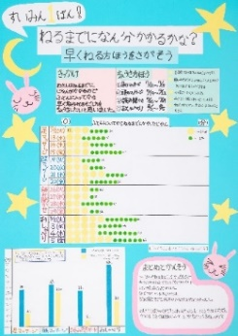 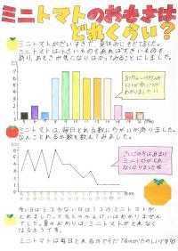 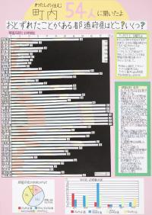

河内長野市立長野小学校 　 　　 熊取町立西小学校 　　河内長野市立長野小学校

2年　杉原あおい さん　　　　　　　　　 2年　鎌野由菜 さん　　　　　　　 4年　杉原みどり さん

杉原あおい さん、杉原みどり さんは、全国コンクールでも入賞されました（佳作）





[大阪府統計課へのお問合せ(大阪府行政オンラインシステム)](https://lgpos.task-asp.net/cu/270008/ea/residents/procedures/apply/45221c5f-33e7-4546-94d1-3ccf5e4f55ba/start)

大阪府総務部統計課情報企画グループ　☎06-6210-9196